*КОНТРОЛЬНАЯ РАБОТА №2:«Динамика»*

**ВАРИАНТ № 1**

1. Утверждение, что материальная точка покоится или движется равномерно и прямолинейно, если на нее не действуют другие тела или воздействие на нее других тел взаимно уравновешено,

1) верно при любых условиях

2) верно в инерциальных системах отсчета

3) верно для неинерциальных систем отсчета

4) неверно ни в каких системах отсчета

**ОТВЕТ: _____**

2. Спустившись с горки, санки с мальчиком тормозят с ускорением

2 м/с2. Определите величину тормозящей силы, если общая масса мальчика и санок равна 45 кг.

**ОТВЕТ: ____ Н**

3. Земля притягивает к себе подброшенный мяч силой 3 Н. С какой силой этот мяч притягивает к себе Землю?

**ОТВЕТ: _____ Н**

4. Сила тяготения между двумя телами увеличится в 2 раза, если массу

1) каждого из тел увеличить в 2 раза

2) каждого из тел уменьшить в 2 раза

3) одного из тел увеличить в 2 раза

4) одного из тел уменьшить в 2 раза

**ОТВЕТ: _____**

5. На левом рисунке представлены векторы скорости и ускорения тела. Какой из четырех векторов на правом рисунке указывает направление импульса тела?

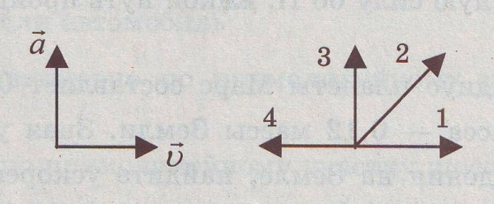1) 1

2) 2

3) 3

4) 4

**ОТВЕТ: _____**

6. Мальчик массой 30 кг, бегущий со скоростью 3 м/с, вскакивает сзади на платформу массой 15 кг. Чему равна скорость платформы с мальчиком?

**ОТВЕТ: _____ м/с**

7. Установите соответствие между физическими законами и их формулами.

К каждой позиции первого столбца подберите соответствующую позицию второго и запишите в таблицу выбранные цифры под соответствующими буквами.

ФИЗИЧЕСКИЕ ЗАКОНЫ ФОРМУЛЫ

А) Закон всемирного тяготения 1) F = ma

Б) Второй закон Ньютона 2) F = kx

В) Третий закон Ньютона 3) F1 = - F2

4) F =

5) = 0

|  |  |  |
| --- | --- | --- |
| *А* | Б | В |
|  |  |  |

8. Две тележки движутся навстречу друг другу со скоростью 4 м/с каждая. После столкновения вторая тележка получила скорость в направлении движения первой тележки, равную 6 м/с, а первая остановилась. Рассчитайте массу первой тележки, если масса второй

2 кг.

9. Пуля массой 10 г влетает в доску толщиной 5 см со скоростью 800 м/с и вылетает из нее со скоростью 100 м/с. Какова сила сопротивления, действующая на пулю внутри доски?

*КОНТРОЛЬНАЯ РАБОТА №2:«Динамика»*

**ВАРИАНТ № 2**

1. Система отсчета связана с автомобилем. Она является инерциальной, если автомобиль

1) движется равномерно по прямолинейному участку шоссе

2) разгоняется по прямолинейному участку шоссе

3) движется равномерно по извилистой дороге

4) по инерции вкатывается на гору

**ОТВЕТ: _____**

2. Какие из величин (скорость, сила, ускорение, переме­щение) при механическом движении всегда совпадают по направлению?

1) Сила и ускорение 3) Сила и перемещение

2) Сила и скорость 4) Ускорение и перемещение

**ОТВЕТ: _____**

3. Масса Луны в 81 раз меньше массы Земли. Найдите от­ношение силы тяготения, действующей на Луну со сто­роны Земли, и силы тяготения, действующей на Землю со стороны Луны.

**ОТВЕТ: _____**

4. При увеличении в 3 раза расстояния между центрами шарообразных тел сила гравитационного притяжения

1) увеличивается в 3 раза 3) увеличивается в 9 раз

2) уменьшается в 3 раза 4) уменьшается в 9 раз

**ОТВЕТ: _____**

5. Найдите импульс легкового автомобиля массой 1,5 т, движущегося со скоростью 36 км/ч.

**ОТВЕТ: _____ кг×м/с2**

6. Два неупругих шара массами 6 кг и 4 кг движутся на­встречу друг другу со скоростями 8 м/с и 3 м/с соответ­ственно, направленными вдоль одной прямой. С какой скоростью они будут двигаться после абсолютно неупру­гого соударения?

**ОТВЕТ: _____ м/с**

**7.** Установите соответствие между видами движения и их основными свойствами.

К каждой позиции первого столбца подберите соот­ветствующую позицию второго и запишите в таблицу выбранные цифры под соответствующими буквами.

ВИДЫ ДВИЖЕНИЯ ОСНОВНЫЕ СВОЙСТВА

А) Свободное падение 1) Происходит за счет отделения

Б) Движение по окружности от тела с некоторой скоростью

с постоянной по модулю какой-либо его части.

скоро­стью 2) Движение под действием

В) Реактивное движение толь­ко силы тяжести.

3) Движение, при котором ускоре­ние в любой момент

времени на­правлено к центру окружности.

4) Движение происходит в двух взаимно противоположных на­правлениях.

5) Движение с постоянной скоростью.

|  |  |  |
| --- | --- | --- |
| *А* | Б | В |
|  |  |  |

8. От двухступенчатой ракеты общей массой 1 т в момент достижения скорости 171 м/с отделилась ее вторая ступень массой 0,4 т, скорость которой при этом увеличилась до 185 м/с. Определите скорость, с которой стала двигаться первая ступень ракеты.

9. Рассчитайте работу, которую необходимо совершить при подъеме тела массой 500 кг на высоту 4 м, если его скорость при этом увеличилась от 0 м/с до 2 м/с.

*КОНТРОЛЬНАЯ РАБОТА №2:«Динамика»*

**ВАРИАНТ № 3**

1. Ракета с выключенным двигателем летит вдали от звезд. Что можно сказать о ее движении?

**А:** у ракеты нет ускорения

**Б:** ракета летит прямолинейно

**В:** на ракету не действуют силы

1) А 2) Б 3) В 4) А, Б, В

**ОТВЕТ: _____**

2. Легкоподвижную тележку массой 3 кг толкают силой 6 Н. Определите ускорение тележки.

**ОТВЕТ: _____ м/с2**

3. Столкнулись грузовой автомобиль массой 3 т и легковой автомобиль массой 1 т. Сила удара, которую испытал легковой автомобиль, равна *Р.* При этом грузовой авто­мобиль испытал силу удара

1) *Р/3* 2) *Р* /9 3) *ЗР* 4) *Р*

**ОТВЕТ: _____**

4. Как нужно изменить массу каждой из двух одинаковых материальных точек, чтобы сила гравитационного взаимодействия между ними увеличилась в 4 раза?

1) Увеличить в 2 раза 3) Уменьшить в 2 раза

2) Увеличить в 4 раза 4) Уменьшить в 4 раза

**ОТВЕТ: _____**

5. На левом рисунке представлены векторы скорости и ус­корения тела. Какой из четырех векторов на правом ри­сунке указывает направление импульса тела?

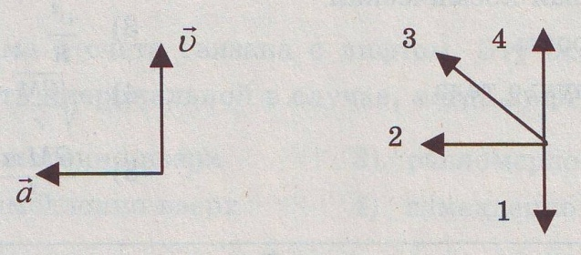1) 1

2) 2

3) 3

4) 4

**ОТВЕТ: _____**

6. Кубик массой *т* движется по гладкому столу со скоро­стью *v* и налетает на покоящийся кубик такой же мас­сы (рис.). После удара кубики движутся как единое це­лое, при этом скорость кубиков равна:

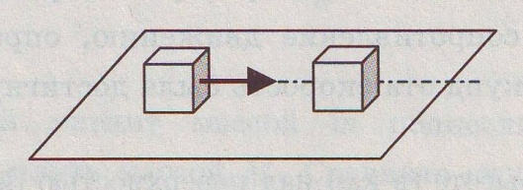

1) 0

2) *v/2*

3) *v*

4) *2v*

**ОТВЕТ: _____**

7. Установите соответствие между физическими величи­нами и формулами, по которым эти величины опреде­ляются.

К каждой позиции первого столбца подберите соот­ветствующую позицию второго и запишите в таблицу выбранные цифры под соответствующими буквами.

ФИЗИЧЕСКИЕ ВЕЛИЧИНЫ ФОРМУЛЫ

А)Центростремительное ускорение 1) $\frac{Gmm}{r}$

Б) Первая космическая скорость 2) *mv*

В) Импульс тела 3) $\frac{v}{R}$

4) $\sqrt{\frac{GM}{r}}$

5) $\frac{GMm}{r}$

|  |  |  |
| --- | --- | --- |
| *А* | Б | В |
|  |  |  |

8.Из лодки, приближающейся к берегу со скоростью 0,5 м/с, на берег прыгнул человек со скоростью 2 м/с относительно берега. С какой скоростью будет двигаться лодка после прыжка человека, если масса человека 80 кг, а масса лодки 120 кг?

9. Самолет массой 2 т летит со скоростью 50 м/с. На высоте 420 м он переходит на снижение (при выключенном двигателе) и совершает посадку, имея скорость 30 м/с. Определите работу силы сопротивления воздуха во время планирующего полета.

*КОНТРОЛЬНАЯ РАБОТА №2:«Динамика»*

**ВАРИАНТ № 4**

1. Система отсчета связана с лифтом. Эту систему можно считать инерциальной в случае, когда лифт движется

1) ускоренно вверх 3) равномерно вверх

2) замедленно вверх 4) замедленно вниз

**ОТВЕТ: _____**

2. На левом рисунке представлены векторы скорости и ускорения тела. Какой из четырех векторов на правом рисунке указывает направление вектора силы, действующей на это тело?

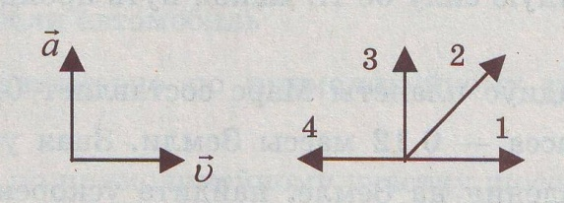1) 1

2) 2

3) 3

4) 4

**ОТВЕТ: _____**

3. Полосовой магнит массой *m* поднесли к массивной стальной плите массой М. Сравните силу действия магнита на плиту F1 с силой действия плиты на магнит F2.

1) F1 < F2 3) F1 > F2

2) F1 = F2  4) =

**ОТВЕТ: _____**

4. При уменьшении в 3 раза расстояния между центрами шарообразных тел сила гравитационного притяжения

1) увеличивается в 3 раза 3) увеличивается в 9 раз

2) уменьшается в 3 раза 4) уменьшается в 9 раз

**ОТВЕТ: _____**

5. Чему равен импульс тела массой 400 г при скорости 14,4 км/ч?

**ОТВЕТ: _____ кг×м/с2**

6. Сани с охотником покоятся на очень гладком льду. Охотник стреляет из ружья в горизонтальном направ­лении. Масса заряда 0,03 кг. Скорость саней после вы­стрела 0,15 м/с. Общая масса охотника, ружья и саней равна 120 кг. Определите скорость заряда при его выле­те из ружья.

**ОТВЕТ: _____ м/с**

7. Установите соответствие между физическими величи­нами и их измерительными приборами.

К каждой позиции первого столбца подберите соот­ветствующую позицию второго и запишите в таблицу выбранные цифры под соответствующими буквами.

ФИЗИЧЕСКИЕ ВЕЛИЧИНЫ ИЗМЕРИТЕЛЬНЫЕ ПРИБОРЫ

А) вес 1) мензурка

Б) масса 2) весы

В) скорость 3) динамометр

4) спидометр

5) секундомер

|  |  |  |
| --- | --- | --- |
| *А* | Б | В |
|  |  |  |

8. Человек и тележка движутся навстречу друг другу, причем масса человека в 2 раза больше массы тележки. Скорость человека 2 м/с, а тележки – 1 м/с. Человек вскакивает на тележку и остается на ней. Какова скорость человека вместе с тележкой?

9. При подготовке игрушечного пистолета к выстрелу пружину жесткостью 88 Н/м сжали на 5 см. Какую скорость приобретает пуля массой 20 г при выстреле в горизонтальном направлении?